COMUNICATO STAMPA
CORONAVIRUS: DOPO 4 SETTIMANE SI INVERTE LA CURVA DEI CONTAGI (+11,3% IN 7 GIORNI).
CONTINUA LA DISCESA DI RICOVERI ORDINARI (-9,6%), TERAPIE INTENSIVE (-8%) E DECESSI (-12,8%).
QUARTA DOSE: CON RIPRESA DELLA CIRCOLAZIONE VIRALE URGENTE PER OLTRE 14 MILIONI DI PERSONE.
IL MONITORAGGIO DELLA FONDAZIONE GIMBE RILEVA, NELLA SETTIMANA 14-20 SETTEMBRE, UN AUMENTO DEI NUOVI CASI (120.057 vs 107.876). SALGONO A 15 LE REGIONI CHE REGISTRANO UN INCREMENTO DEI CASI. IN CALO GLI INDICATORI OSPEDALIERI (-373 POSTI LETTO IN AREA MEDICA, -13 IN TERAPIA INTENSIVA) E I DECESSI (334 VS 383). FERME LE PERCENTUALI DI CHI HA RICEVUTO ALMENO UNA DOSE DI VACCINO (88,2% DELLA PLATEA) E DI CHI HA COMPLETATO IL CICLO VACCINALE (86,7% DELLA PLATEA). SONO 6,81 MILIONI I NON VACCINATI, DI CUI 1,11 MILIONI DI GUARITI PROTETTI SOLO TEMPORANEAMENTE. 7,57 MILIONI DI PERSONE NON HANNO ANCORA RICEVUTO LA TERZA DOSE, DI CUI 2,25 MILIONI DI GUARITI CHE NON POSSONO RICEVERLA NELL’IMMEDIATO. QUARTE DOSI: SOMMINISTRATE MENO DI 3,2 MILIONI DI DOSI. NONOSTANTE L’AUTORIZZAZIONE DEL VACCINO AGGIORNATO A OMICRON BA.1 DA PARTE DI EMA ED AIFA, AL DI FUORI DELLA PLATEA A RISCHIO LA QUARTA DOSE NON È ANCORA RACCOMANDATA DAL MINISTERO DELLA SALUTE. RIAPERTURA DELLE SCUOLE, MAGGIORE FREQUENTAZIONE DEI LUOGHI CHIUSI PER I PRIMI FREDDI, IMMINENTE STOP ALLE MASCHERINE SUI MEZZI PUBBLICI possono determinare un aumento dei nuovi casi di imprevedibile entità.
22 settembre 2022 - Fondazione GIMBE, Bologna
Il monitoraggio indipendente della Fondazione GIMBE rileva nella settimana 14-20 settembre 2022, rispetto alla precedente, un aumento di nuovi casi (120.057 vs 107.876) (figura 1) e una diminuzione dei decessi (334 vs 383) (figura 2). In calo anche i casi attualmente positivi (414.067 vs 454.035), le persone in isolamento domiciliare (410.422 vs 450.004), i ricoveri con sintomi (3.495 vs 3.868) e le terapie intensive (150 vs 163) (figura 3). In dettaglio, rispetto alla settimana precedente, si registrano le seguenti variazioni:
- Decessi: 334 (-12,8%), di cui 29 riferiti a periodi precedenti
- Terapia intensiva: -13 (-8%)
- Ricoverati con sintomi: -373 (-9,6%)
- Isolamento domiciliare: -39.582 (-8,8%)
- Nuovi casi: 120.057 (+11,3%)
- Casi attualmente positivi: -39.968 (-8,8%)
Nuovi casi. «Dopo 4 settimane consecutive di calo si registra un modesto aumento dei nuovi casi – dichiara Nino Cartabellotta, Presidente della Fondazione GIMBE – che passano da quasi 108 mila a 120 mila, con una media mobile a 7 giorni di oltre 17 mila casi al giorno» (figura 4). In 6 Regioni si registra un calo percentuale dei nuovi casi (dal -1,5% della Sicilia al -13,1% della Calabria), in 15 Regioni incrementi molto eterogenei (dal +0,1% dell’Abruzzo al +58% della Provincia Autonoma di Bolzano) (tabella 1). Rispetto alla settimana precedente, in 36 Province si rileva una diminuzione dei nuovi casi (dal -0,3% di Genova al -35,9% di Vibo Valentia), mentre 70 Province segnano un incremento (dal +0,2% di Verona al +88,9% di Biella); stabile la Provincia di La Spezia. L’incidenza rimane sotto i 500 casi per 100.000 abitanti in tutte le Province: dai 67 casi per 100.000 abitanti di Barletta-Andria-Trani ai 384 di Vicenza (tabella 2).
Reinfezioni. Secondo l’ultimo report dell’Istituto Superiore di Sanità, nel periodo 24 agosto 2021-14 settembre 2022 in Italia sono state registrate oltre 1,06 milioni di reinfezioni, pari al 6,1% del totale dei casi. La loro incidenza nella settimana 8-14 settembre è del 14,9% (n. 18.612 reinfezioni), in lieve aumento rispetto alla settimana precedente (14,6%).
Testing. Si registra un aumento del numero dei tamponi totali (+3%): da 940.476 della settimana 7-13 settembre 2022 a 969.140 della settimana 14-20 settembre 2022. In particolare i tamponi rapidi sono aumentati del 3,1% (+22.803), mentre quelli molecolari sono aumentati del 2,8% (+5.861) (figura 5). La media mobile a 7 giorni del tasso di positività sale dal 5,9% al 6,5% per i tamponi molecolari e dal 13% al 14% per gli antigenici rapidi (figura 6).
Ospedalizzazioni. «Sul fronte degli ospedali – afferma Marco Mosti, Direttore Operativo della Fondazione GIMBE – continua la discesa nei ricoveri sia in area medica (-9,6%) che in terapia intensiva (-8%)». In otto settimane i ricoveri sono scesi rispettivamente da 434 a 150 in area critica e da 11.124 a 3.495 in area medica (figura 7). Al 20 settembre il tasso nazionale di occupazione da parte di pazienti COVID è del 5,5% in area medica (dal 3,2% della Toscana al 19,4% della Valle D’Aosta) e dell’1,6% in area critica (dallo 0% di Molise e Valle d’Aosta al 4% della Provincia Autonoma di Bolzano) (figura 8). «In lieve diminuzione gli ingressi giornalieri in terapia intensiva – puntualizza Mosti – con una media mobile a 7 giorni di 14 ingressi/die rispetto ai 16 della settimana precedente» (figura 9).
Decessi. Prosegue il calo sul fronte dei decessi: 334 negli ultimi 7 giorni (di cui 29 riferiti a periodi precedenti), con una media di 48 al giorno rispetto ai 55 della settimana precedente.
Vaccini: somministrazioni. Al 21 settembre (aggiornamento ore 06.16) l’88,2% della platea (n. 50.836.060) ha ricevuto almeno una dose di vaccino (+4.348 rispetto alla settimana precedente) e l’86,7% (n. 49.973.193) ha completato il ciclo vaccinale (+4.840 rispetto alla settimana precedente).
Vaccini: nuovi vaccinati. Nella settimana 14-20 settembre calano sensibilmente i nuovi vaccinati: 1.480 rispetto ai 2.249 della settimana precedente (-34,2%). Di questi il 36,9% è rappresentato dalla fascia 5-11: 546, con una riduzione del 44,3% rispetto alla settimana precedente. Cala ancora tra gli over 50, più a rischio di malattia grave, il numero di nuovi vaccinati che si attesta a quota 311 (-6,9% rispetto alla settimana precedente) (figura 10).
Vaccini: persone non vaccinate. Al 21 settembre (aggiornamento ore 06.16) sono 6,81 milioni le persone di età superiore a 5 anni che non hanno ricevuto nemmeno una dose di vaccino (figure 11 e 12), di cui:
- quasi 5,71 milioni attualmente vaccinabili, pari al 9,9% della platea (dal 7,2% del Lazio al 13,6% della Valle D’Aosta);
- 1,11 milioni temporaneamente protette in quanto guarite da COVID-19 da meno di 180 giorni, pari all’1,9% della platea (dall’1,3% della Valle D’Aosta al 2,9% delle Marche).
Vaccini: fascia 5-11 anni. Al 21 settembre (aggiornamento ore 06.16) nella fascia 5-11 anni sono state somministrate 2.600.463 dosi: 1.405.619 hanno ricevuto almeno 1 dose di vaccino (di cui 1.285.186 hanno completato il ciclo vaccinale), con un tasso di copertura nazionale al 38,4% con nette differenze regionali: dal 21,1% della Provincia Autonoma di Bolzano al 53,9% della Puglia (figura 13).
Vaccini: terza dose. Al 21 settembre (aggiornamento ore 06.16) sono state somministrate 40.135.558 terze dosi con una media mobile a 7 giorni di 1.825 somministrazioni al giorno. In base alla platea ufficiale (n. 47.703.593), aggiornata al 20 maggio, il tasso di copertura nazionale per le terze dosi è dell’84,1%: dal 78,3% della Sicilia all’88% della Lombardia. Sono 7,57 milioni le persone che non hanno ancora ricevuto la dose booster (figure 14 e 15), di cui:
- 5,32 milioni possono riceverla subito, pari all’11,2% della platea (dal 8,1% della Lombardia al 17,6% della Sicilia);
- 2,25 milioni non possono riceverla nell’immediato in quanto guarite da meno di 120 giorni, pari al 4,7% della platea (dal 2,3% della Valle D’Aosta al 6,7% dell’Abruzzo).
Vaccini: quarta dose. Secondo quanto disposto dalla Circolare del Ministero della Salute del 7 settembre 2022, la platea di persone candidate a ricevere il secondo richiamo (quarta dose) è di oltre 19,1 milioni di persone (figura): di queste, oltre 14 milioni possono riceverlo subito, quasi 1,9 milioni non sono eleggibili nell’immediato in quanto guarite da meno di 120 giorni e quasi 3,2 milioni l’hanno già ricevuto.
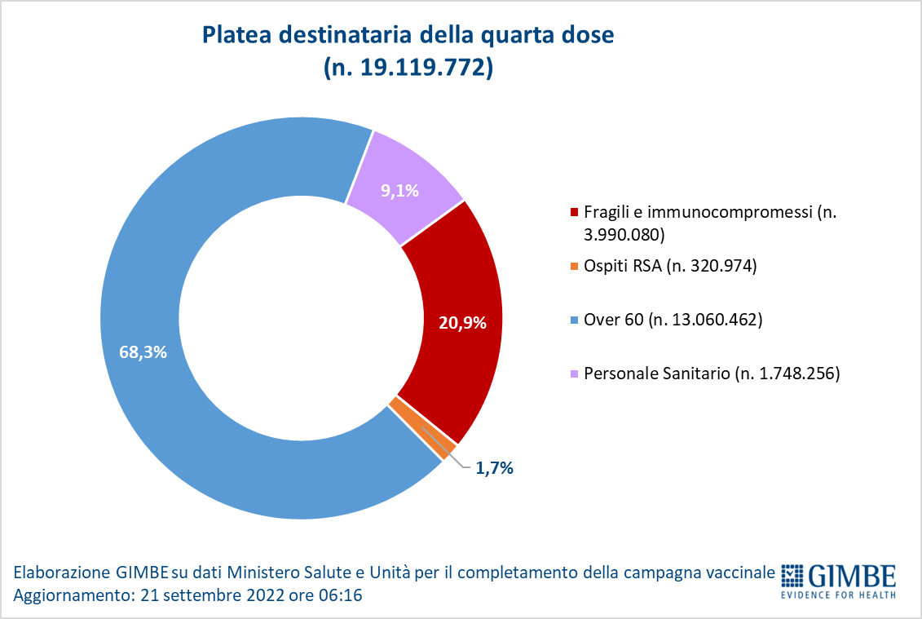
Al 21 settembre (aggiornamento ore 06.16) sono state somministrate 3.171.672 quarte dosi, con una media mobile di 10.236 somministrazioni al giorno, in aumento rispetto alle 8.501 della scorsa settimana (+20,4%) (figura 16). In base alla platea ufficiale (n. 19.119.772), aggiornata al 17 settembre, il tasso di copertura nazionale per le quarte dosi è del 16,6% con nette differenze regionali: dal 7,4% della Sicilia al 27,7% dell’Emilia Romagna (figura 17). «Utile rilevare – commenta il Presidente – che la riduzione dei tassi di copertura rispetto alla scorsa settimana è dovuta all’aggiornamento della platea che è passata da 17,1 a oltre 19,1 milioni di persone».
Nuovi vaccini. Dopo il via libera al vaccino bivalente Original/Omicron BA.1, il 14 settembre l’Agenzia Italiana del Farmaco (AIFA) ha autorizzato anche il vaccino bivalente Original/Omicron BA.4-5 di Pfizer, già approvato dall’European Medicines Agency (EMA) come dose booster per tutti i soggetti previsti dall’indicazione autorizzata, sottolineando che ad oggi non ci sono elementi per esprimere un giudizio preferenziale tra i due vaccini bivalenti disponibili. «In un momento di disorientamento generale della popolazione e di sostanziale stallo della campagna vaccinale – commenta Cartabellotta – è utile ribadire tre cose: innanzitutto, al momento non è previsto un ulteriore richiamo per chi ha già fatto la quarta dose; in secondo luogo, i vaccini aggiornati non sono autorizzati per il ciclo primario, che deve essere effettuato esclusivamente con il vaccino originale; infine, per gli over 12 non inclusi nella platea la quarta dose non è raccomandata dal Ministero della Salute né le Regioni consentono le prenotazioni, nonostante l’autorizzazione di AIFA». Nel frattempo, il 16 settembre l’EMA ha approvato il primo richiamo per la fascia 5-11 anni con il vaccino originale Pfizer, su cui si attendono il parere dell’AIFA e le indicazioni del Ministero della Salute. La tabella sintetizza le attuali raccomandazioni sui richiami con i vaccini aggiornati (tabella).
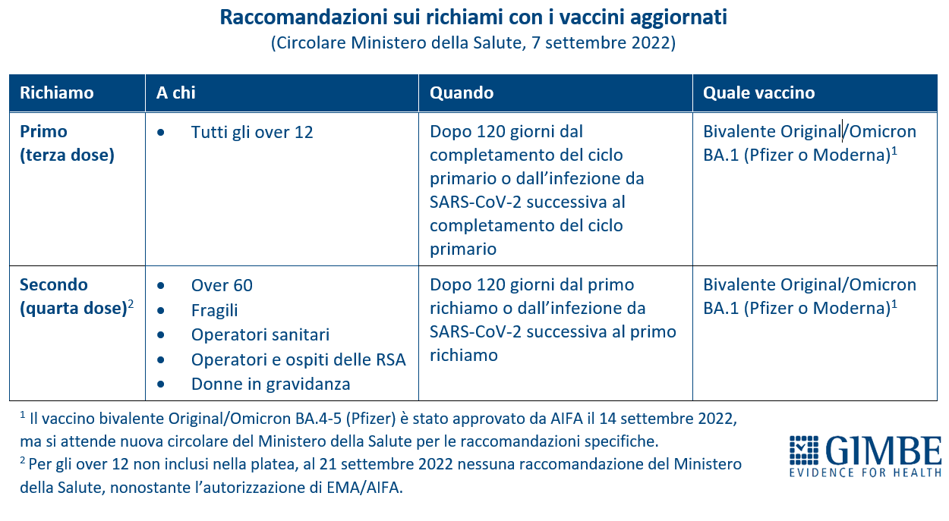
«I dati indicano segnali di ripresa della circolazione virale da monitorare con attenzione nelle prossime settimane – conclude Cartabellotta – vista la concomitanza di vari fattori che possono determinare un aumento dei nuovi casi di imprevedibile entità: riapertura delle scuole, maggiore frequentazione dei luoghi chiusi con l’arrivo dei primi freddi, decadenza dell’obbligo di mascherina sui mezzi pubblici dal 30 settembre. Ecco perché alle porte dell’autunno è fondamentale per le categorie a rischio effettuare al più presto il secondo richiamo, visto il declino dell’efficacia vaccinale nei confronti della malattia grave dopo 120 giorni».
Il monitoraggio GIMBE dell'epidemia COVID-19 è disponibile a: https://coronavirus.gimbe.org

CONTATTI
Fondazione GIMBE
Via Amendola 2 - 40121 Bologna
Tel. 051 5883920 - Fax 051 4075774
E-mail: ufficio.stampa@gimbe.org

Figura 1
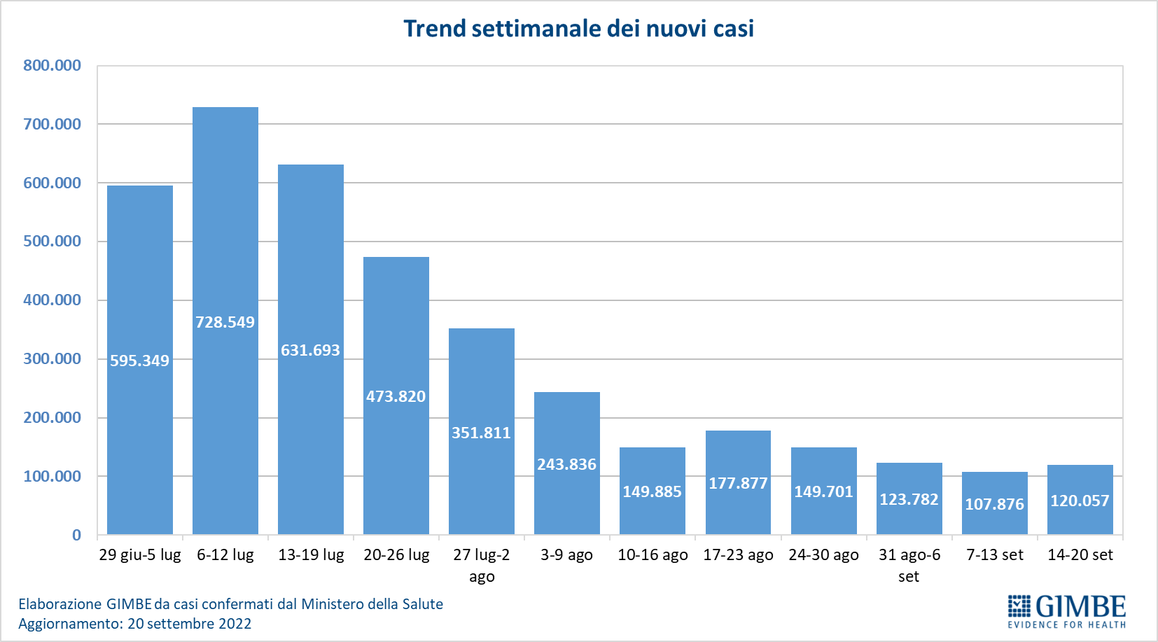

Figura 2
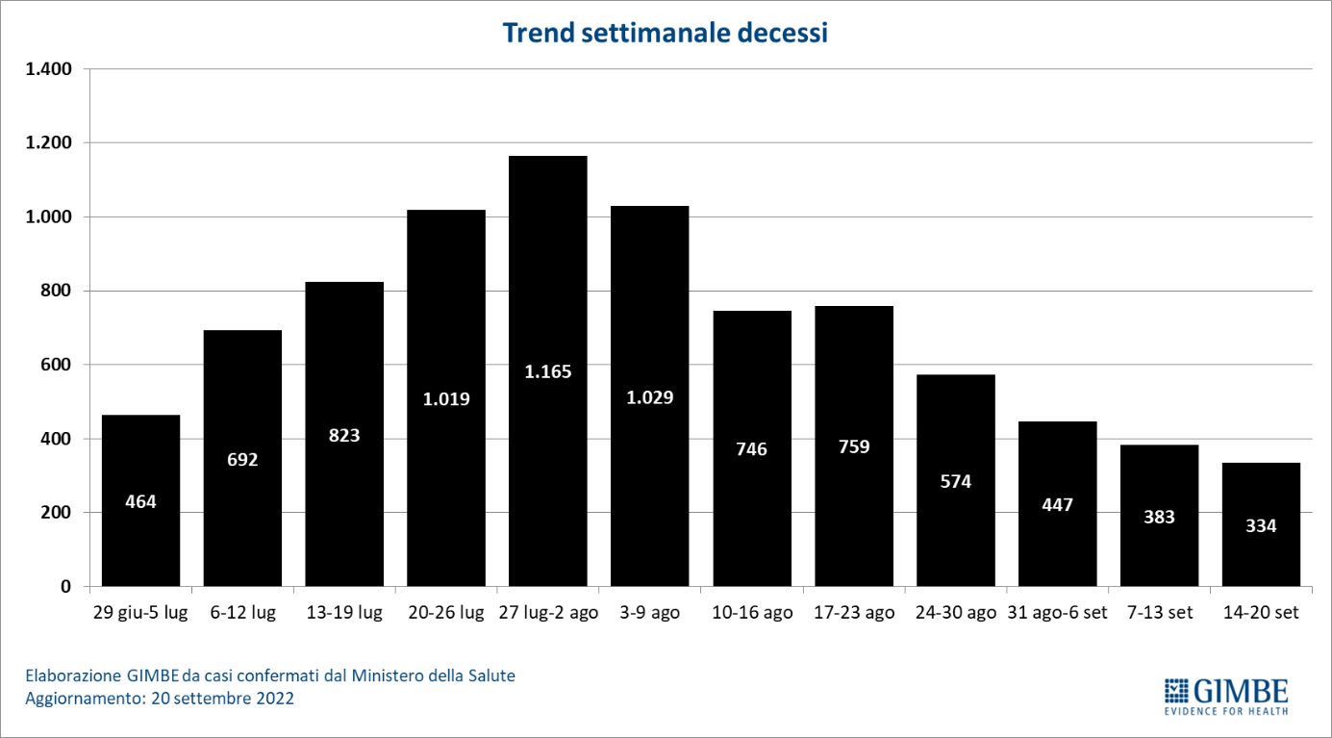

Figura 3

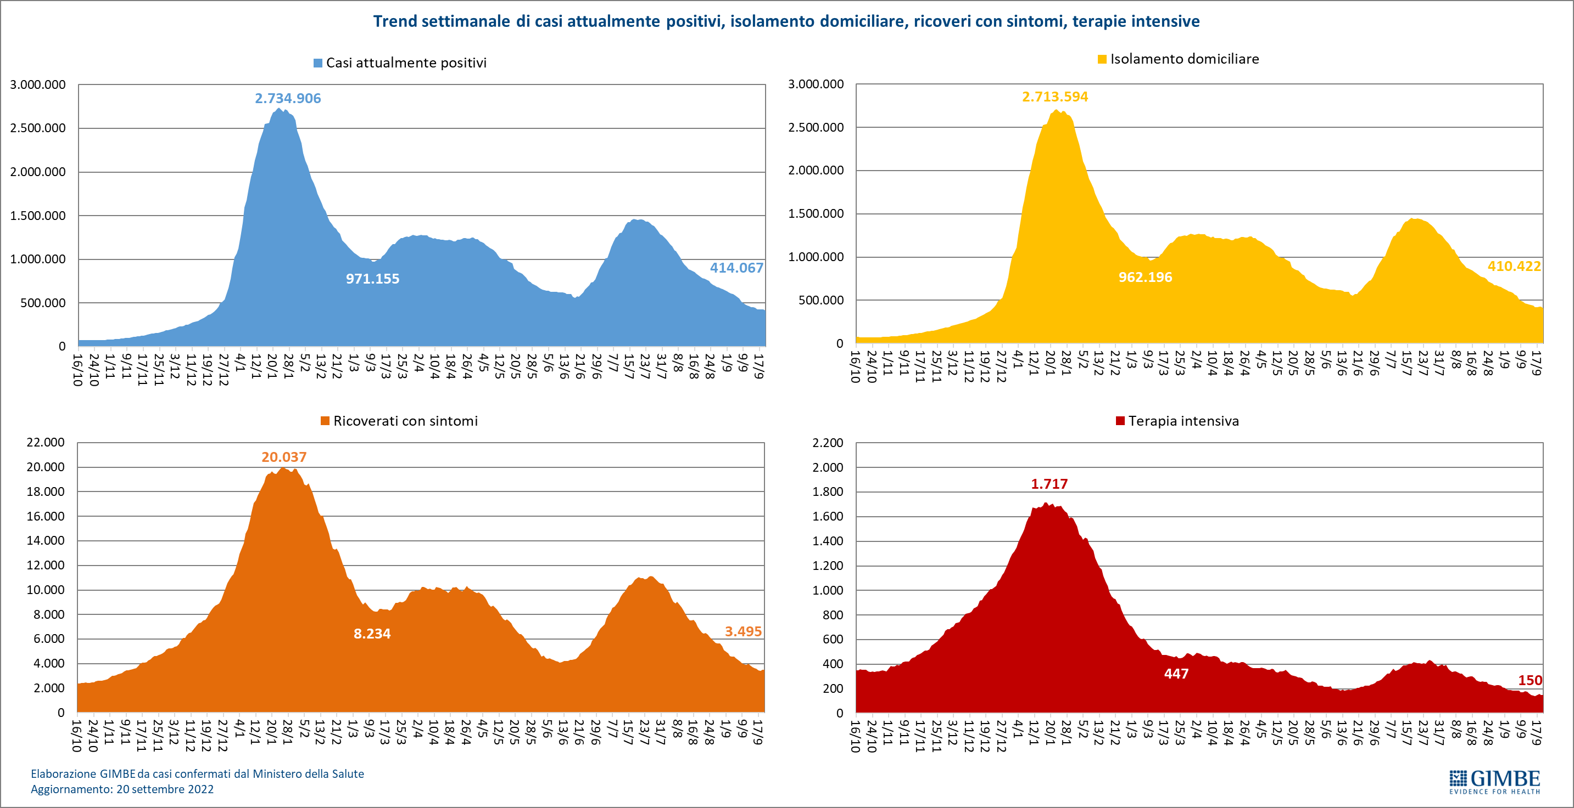
Figura 4
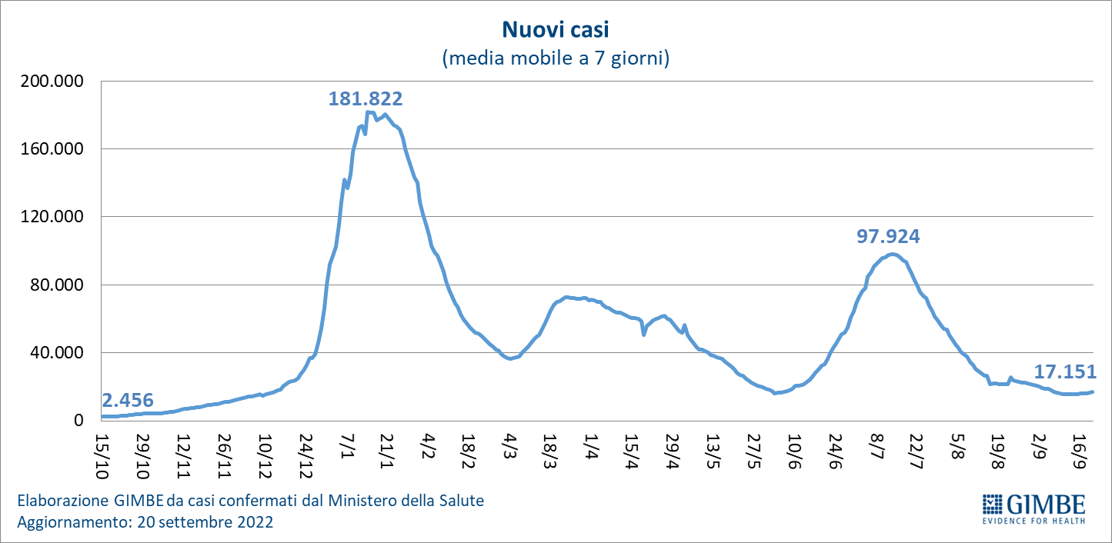

Figura 5
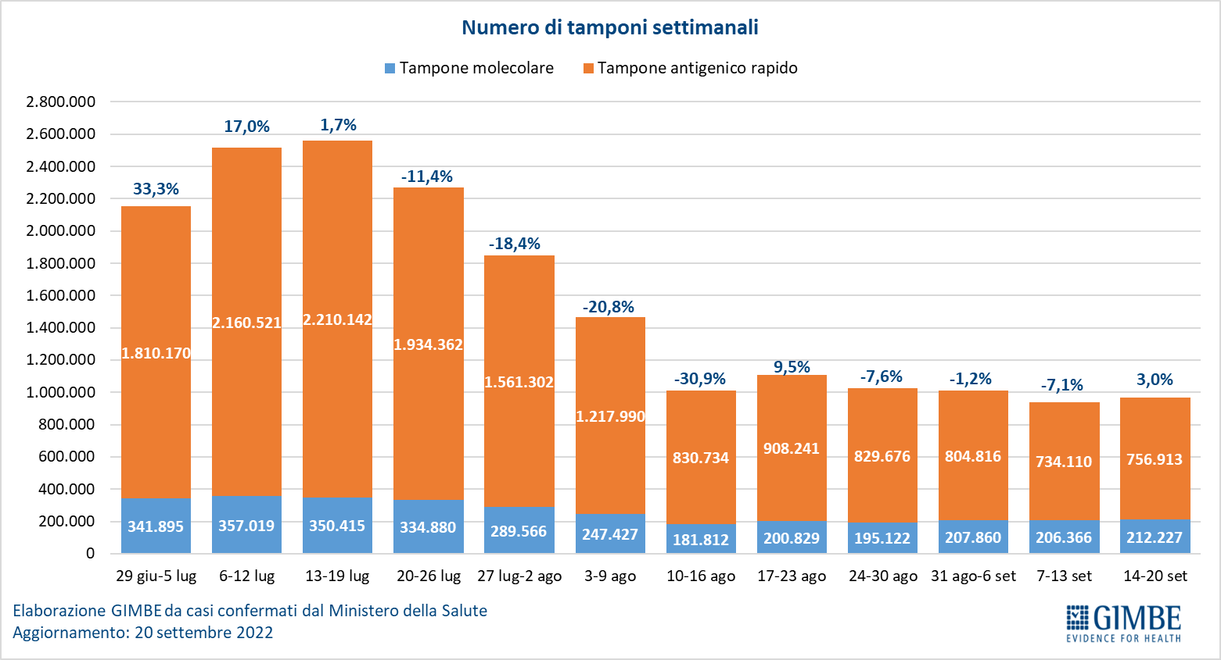

Figura 6
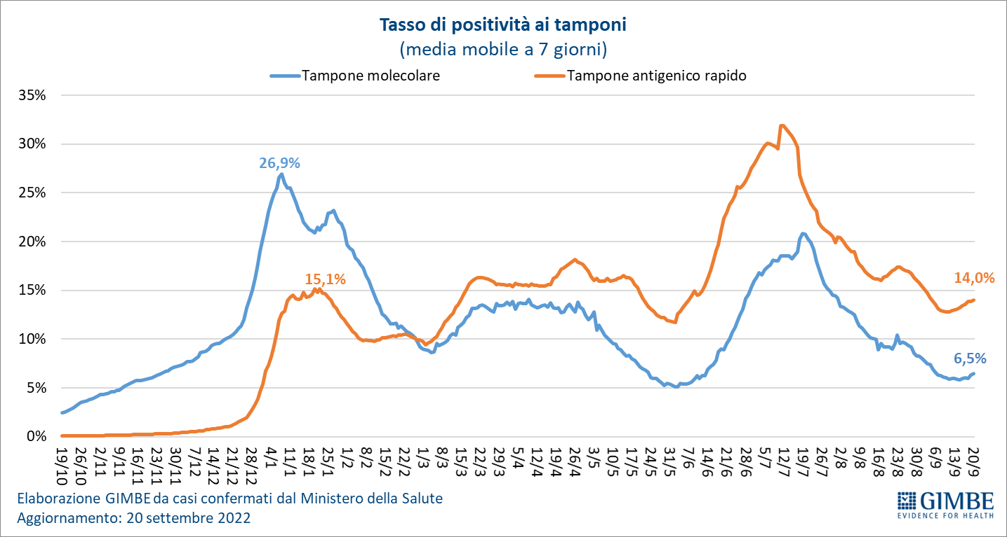

Figura 7
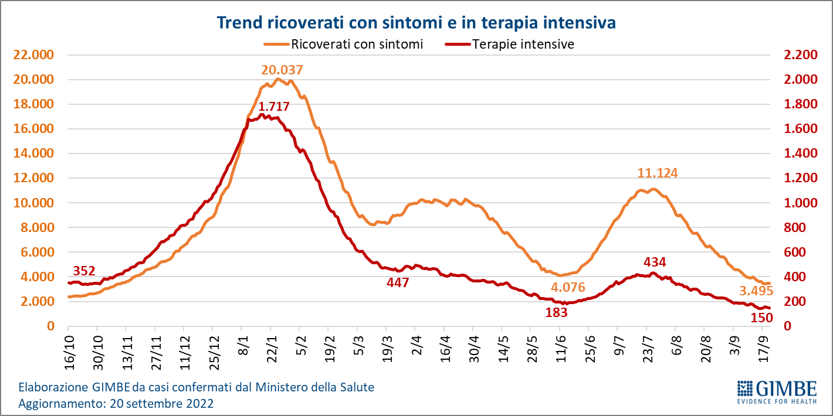

Figura 8
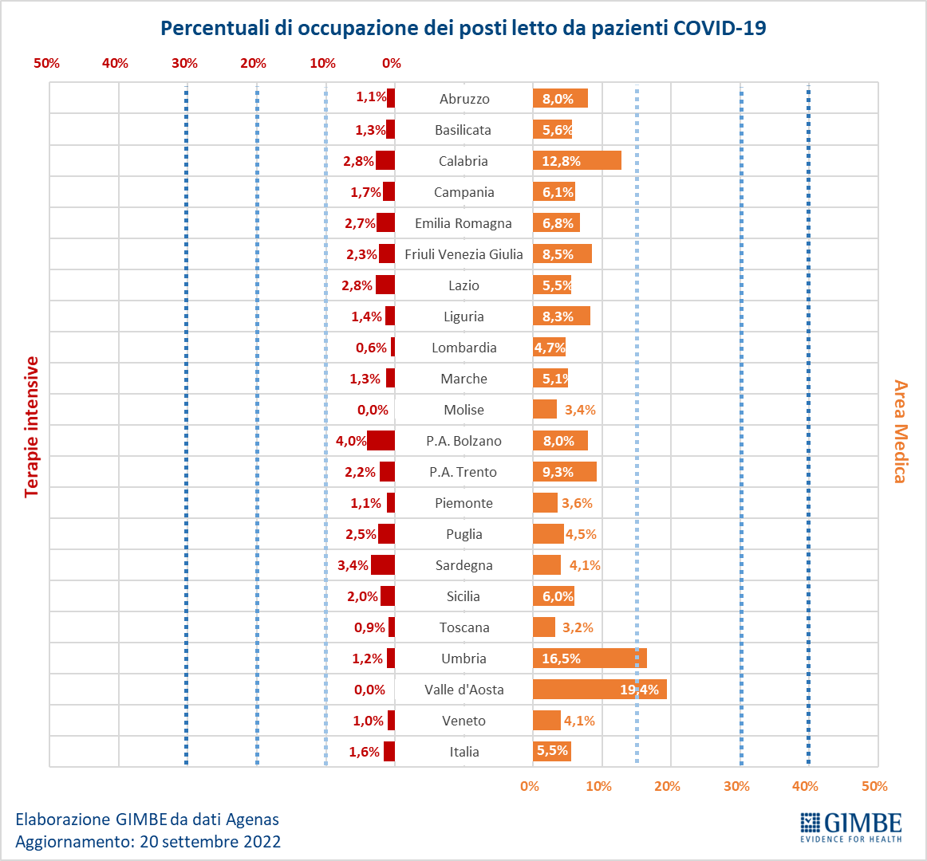

Figura 9
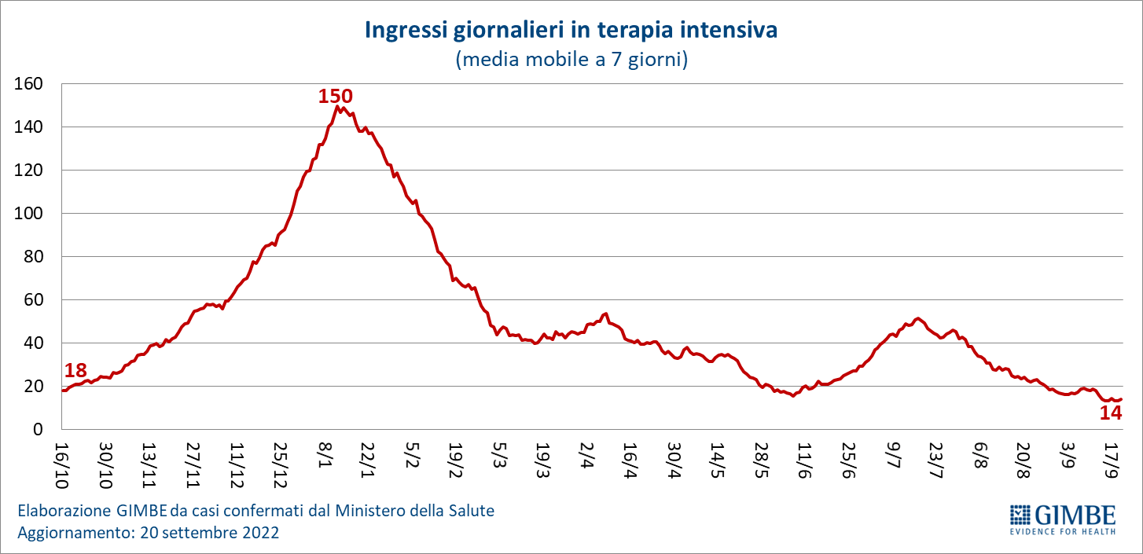

Figura 10
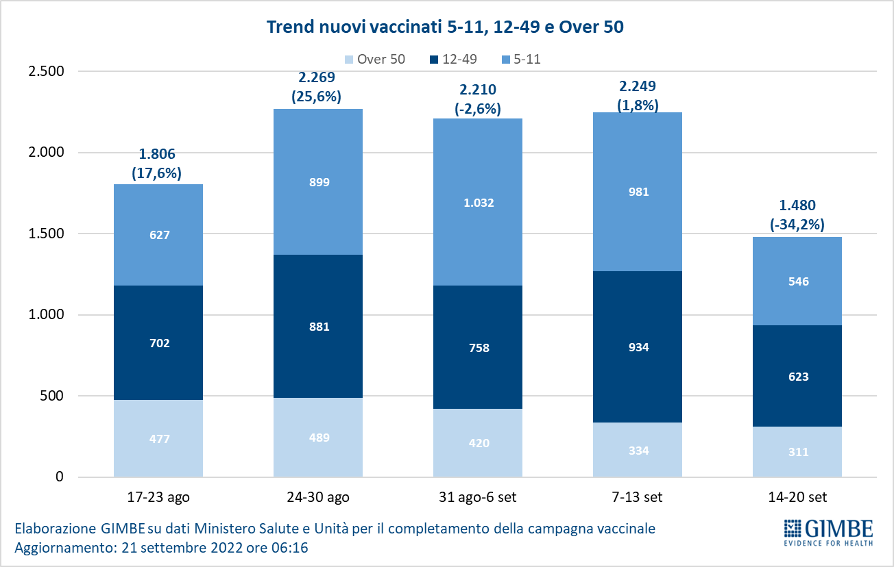

Figura 11
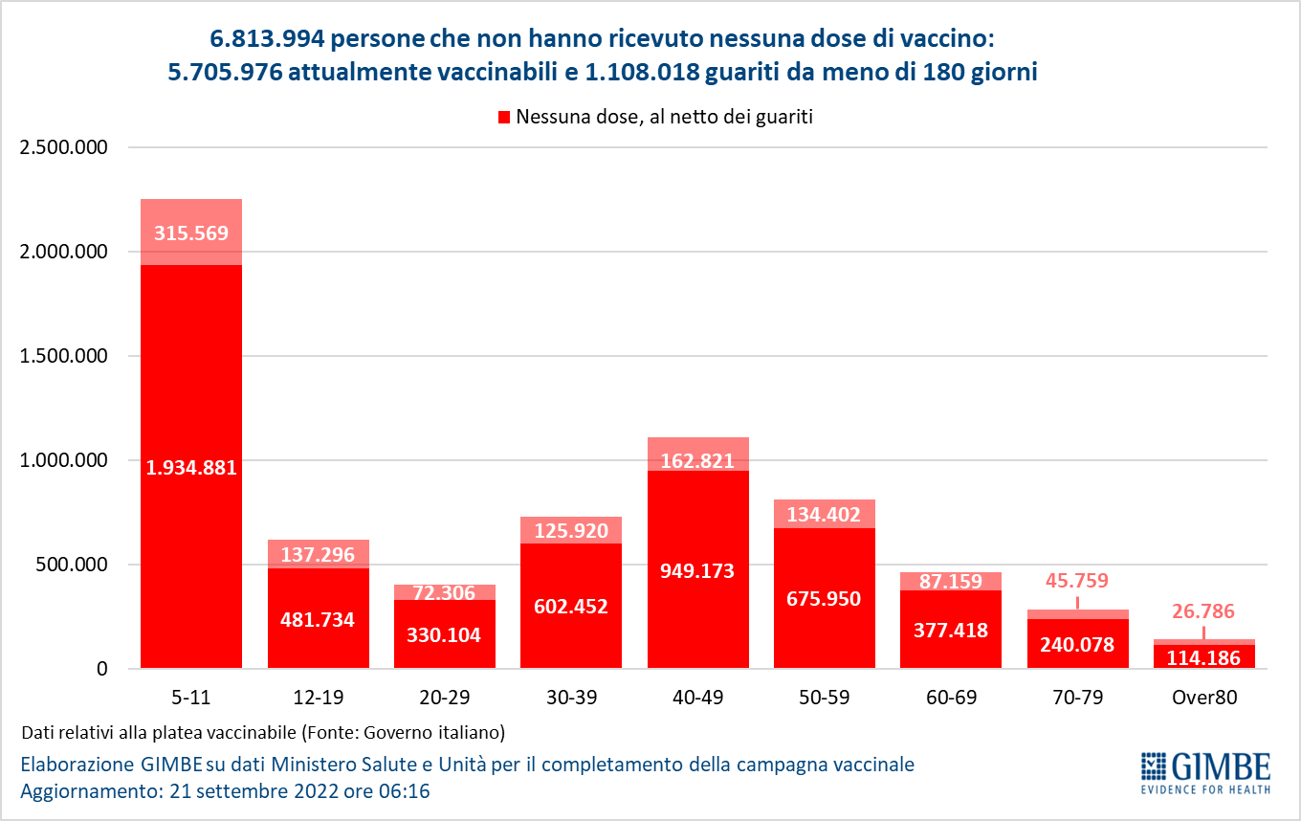

Figura 12
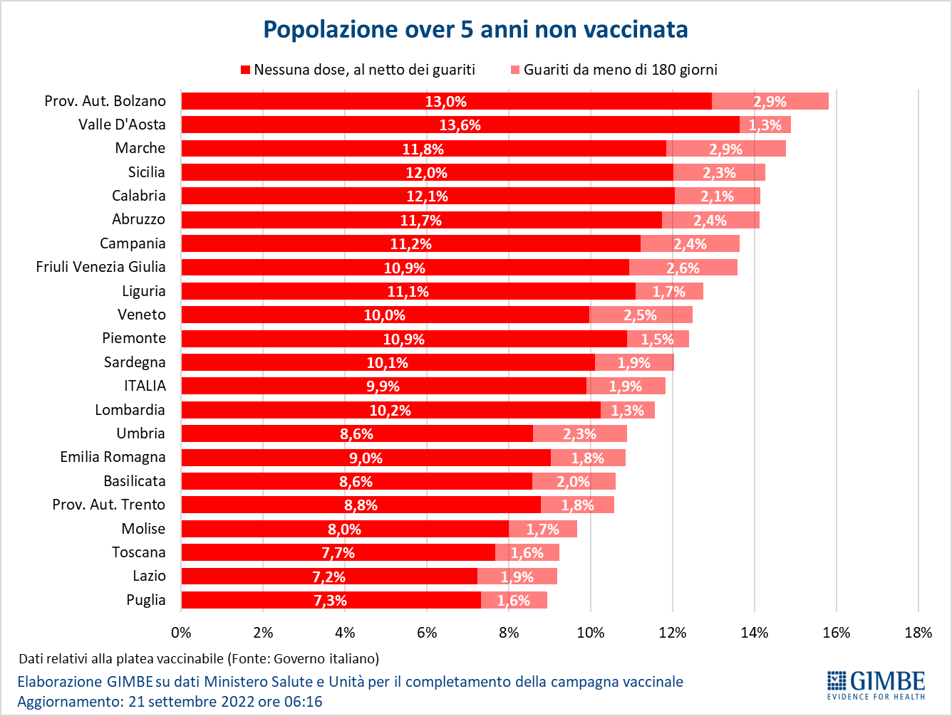

Figura 13
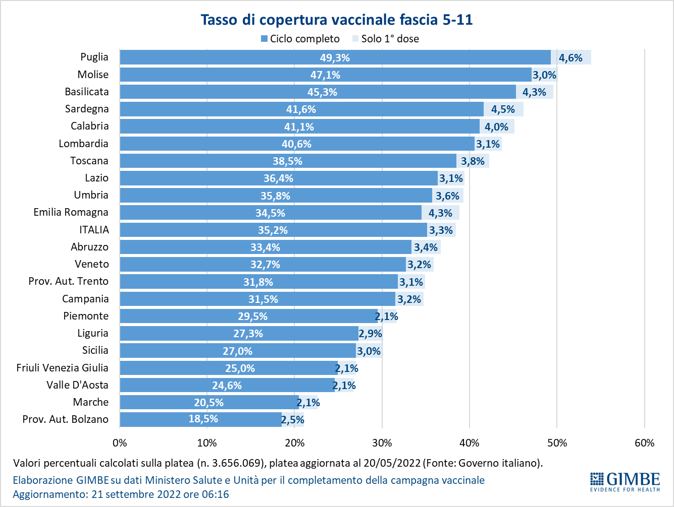
Figura 14
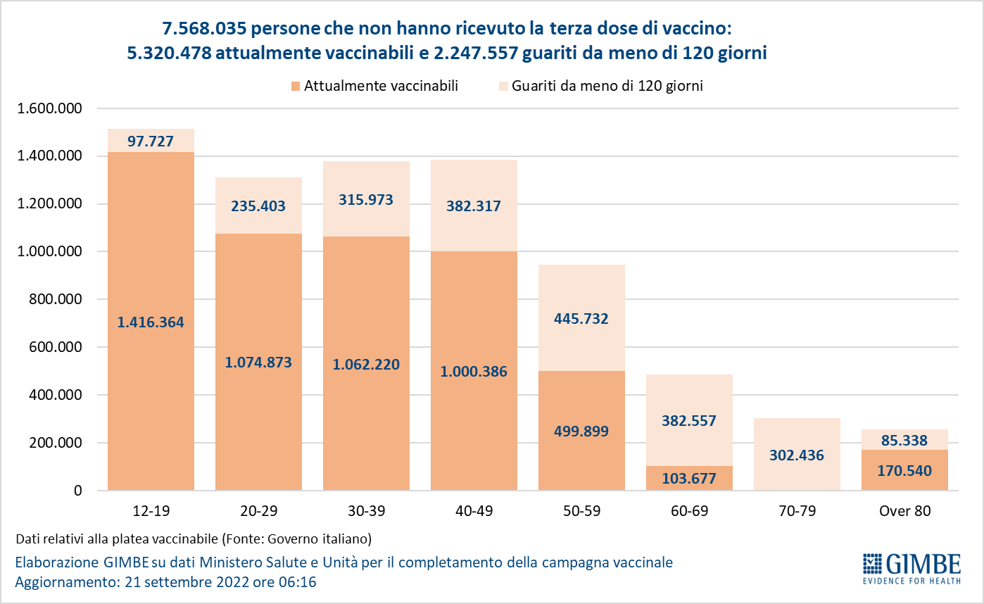

Figura 15
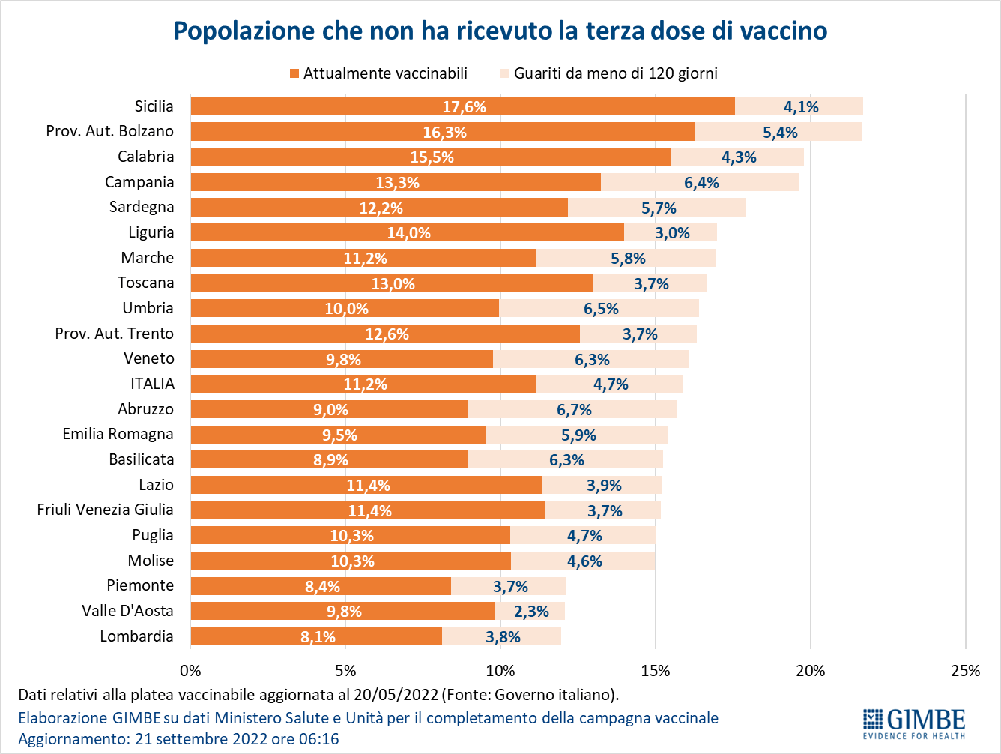
Figura 16
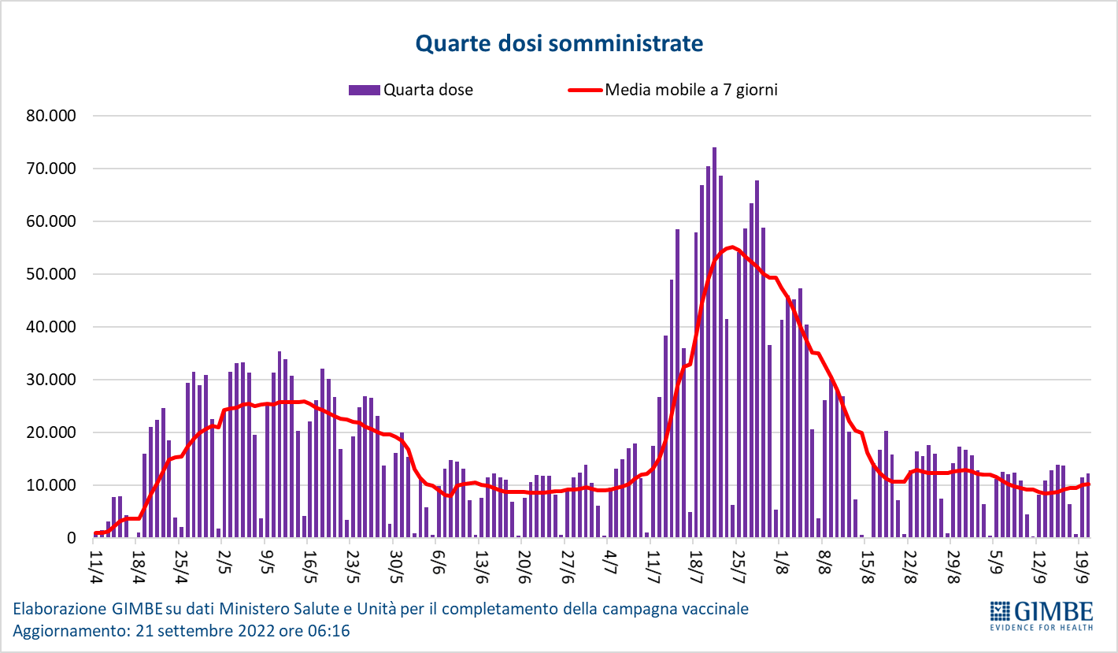

Figura 17
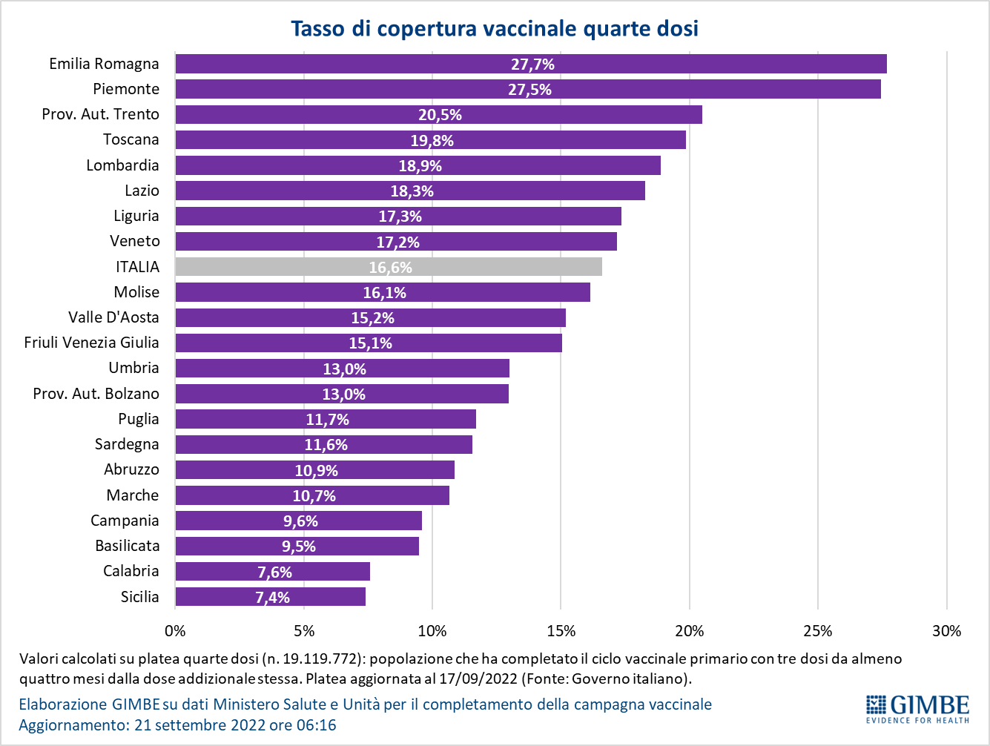

Tabella 1. Indicatori regionali: settimana 7-13 settembre 2022
Regione | Casi attualmente positivi per 100.000 abitanti | Variazione  % nuovi casi | Posti letto in area medica occupati da pazienti COVID−19 | Posti letto in terapia intensiva occupati da  pazienti COVID−19
Abruzzo | 2.160 | 0,1% | 8,0% | 1,1%
Basilicata | 1.063 | -10,3% | 5,6% | 1,3%
Calabria | 2.100 | -13,1% | 12,8% | 2,8%
Campania | 697 | 5,6% | 6,1% | 1,7%
Emilia Romagna | 342 | 20,8% | 6,8% | 2,7%
Friuli Venezia Giulia | 421 | 21,3% | 8,5% | 2,3%
Lazio | 718 | 12,7% | 5,5% | 2,8%
Liguria | 312 | 2,9% | 8,3% | 1,4%
Lombardia | 360 | 17,3% | 4,7% | 0,6%
Marche | 225 | 1,5% | 5,1% | 1,3%
Molise | 1.226 | -11,2% | 3,4% | 0,0%
Piemonte | 752 | 28,8% | 3,6% | 1,1%
Prov. Aut. Bolzano | 458 | 58,0% | 8,0% | 4,0%
Prov. Aut. Trento | 399 | 20,1% | 9,3% | 2,2%
Puglia | 263 | -5,1% | 4,5% | 2,5%
Sardegna | 269 | 1,4% | 4,1% | 3,4%
Sicilia | 455 | -1,5% | 6,0% | 2,0%
Toscana | 2.183 | 3,2% | 3,2% | 0,9%
Umbria | 362 | 22,0% | 16,5% | 1,2%
Valle D'Aosta | 450 | -4,2% | 19,4% | 0,0%
Veneto | 731 | 17,9% | 4,1% | 1,0%
ITALIA | 699 | 11,3% | 5,5% | 1,6%
Nota: nella prima colonna i colori rosso, verde e giallo indicano rispettivamente una performance regionale in peggioramento, in miglioramento o stabile, rispetto alla settimana precedente.
Nella seconda colonna i colori rosso e verde indicano rispettivamente un aumento o una diminuzione percentuale dei nuovi casi rispetto alla settimana precedente.
Nelle ultime 2 colonne i colori rosso e verde indicano rispettivamente un valore superiore o inferiore rispetto alla media nazionale (dati Agenas).

Tabella 2. Nuovi casi nell’ultima settimana suddivisi per provincia
Regione | Provincia | Nuovi casi per  100.000 abitanti  7-13 settembre 2022 | Variazione % nuovi casi
Abruzzo | L'Aquila | 344 | 11,6%
Abruzzo | Pescara | 314 | -7,1%
Abruzzo | Chieti | 306 | 2,6%
Abruzzo | Teramo | 261 | 1,3%
Basilicata | Potenza | 201 | -10,7%
Basilicata | Matera | 136 | -9,7%
Calabria | Catanzaro | 221 | -12,4%
Calabria | Vibo Valentia | 184 | -35,9%
Calabria | Reggio di Calabria | 183 | -9,5%
Calabria | Cosenza | 181 | -12,4%
Calabria | Crotone | 177 | -4,0%
Campania | Salerno | 260 | 2,1%
Campania | Avellino | 256 | -8,9%
Campania | Benevento | 249 | -4,6%
Campania | Caserta | 174 | 14,4%
Campania | Napoli | 141 | 11,9%
Emilia Romagna | Forlì-Cesena | 242 | 15,9%
Emilia Romagna | Ravenna | 240 | 13,7%
Emilia Romagna | Rimini | 239 | 21,1%
Emilia Romagna | Parma | 216 | 22,2%
Emilia Romagna | Reggio nell'Emilia | 197 | 10,4%
Emilia Romagna | Piacenza | 180 | 34,8%
Emilia Romagna | Ferrara | 178 | 2,7%
Emilia Romagna | Modena | 169 | 39,0%
Emilia Romagna | Bologna | 167 | 32,1%
Friuli Venezia Giulia | Trieste | 309 | 26,5%
Friuli Venezia Giulia | Udine | 280 | 13,3%
Friuli Venezia Giulia | Pordenone | 269 | 31,4%
Friuli Venezia Giulia | Gorizia | 247 | 26,9%
Lazio | Rieti | 280 | 18,8%
Lazio | Frosinone | 278 | 7,3%
Lazio | Latina | 220 | 25,1%
Lazio | Viterbo | 192 | 18,6%
Lazio | Roma | 176 | 11,1%
Liguria | La Spezia | 202 | 0,0%
Liguria | Genova | 200 | -0,3%
Liguria | Savona | 196 | 29,3%
Liguria | Imperia | 186 | 8,4%
Lombardia | Sondrio | 261 | 14,8%
Lombardia | Mantova | 229 | 14,4%
Lombardia | Brescia | 227 | 15,1%
Lombardia | Como | 226 | 29,0%
Lombardia | Bergamo | 212 | 20,7%
Lombardia | Cremona | 211 | 5,1%
Lombardia | Lecco | 199 | 19,2%
Lombardia | Lodi | 195 | 15,6%
Lombardia | Varese | 195 | 28,2%
Lombardia | Pavia | 192 | 1,6%
Lombardia | Monza e della Brianza | 182 | 14,0%
Lombardia | Milano | 165 | 18,1%
Marche | Fermo | 237 | 6,9%
Marche | Macerata | 225 | -3,1%
Marche | Ancona | 222 | 11,1%
Marche | Ascoli Piceno | 218 | 5,2%
Marche | Pesaro e Urbino | 174 | -9,7%
Molise | Campobasso | 192 | -12,4%
Molise | Isernia | 177 | -8,9%
P.A. Bolzano | Bolzano | 372 | 58,3%
P.A. Trento | Trento | 369 | 20,1%
Piemonte | Biella | 329 | 88,9%
Piemonte | Verbano-Cusio-Ossola | 293 | 34,7%
Piemonte | Asti | 260 | 39,5%
Piemonte | Cuneo | 256 | 27,7%
Piemonte | Alessandria | 239 | 22,5%
Piemonte | Vercelli | 224 | 30,9%
Piemonte | Novara | 219 | 31,2%
Piemonte | Torino | 208 | 24,7%
Puglia | Lecce | 153 | -17,3%
Puglia | Bari | 144 | 6,4%
Puglia | Brindisi | 126 | 0,4%
Puglia | Taranto | 111 | -5,0%
Puglia | Foggia | 88 | -7,5%
Puglia | Barletta-Andria-Trani | 67 | -11,5%
Sardegna | Oristano | 198 | 13,5%
Sardegna | Cagliari | 157 | 23,0%
Sardegna | Nuoro | 144 | -26,3%
Sardegna | Sud Sardegna | 128 | -2,3%
Sardegna | Sassari | 109 | -2,8%
Sicilia | Messina | 187 | -6,4%
Sicilia | Siracusa | 166 | -1,2%
Sicilia | Catania | 133 | 4,4%
Sicilia | Palermo | 129 | 13,3%
Sicilia | Enna | 107 | -4,0%
Sicilia | Ragusa | 104 | -19,6%
Sicilia | Trapani | 99 | -10,4%
Sicilia | Caltanissetta | 81 | -22,0%
Sicilia | Agrigento | 81 | -15,4%
Toscana | Arezzo | 229 | 22,2%
Toscana | Grosseto | 198 | -10,0%
Toscana | Massa Carrara | 176 | -15,7%
Toscana | Siena | 166 | -5,0%
Toscana | Livorno | 164 | -5,1%
Toscana | Pisa | 158 | 5,4%
Toscana | Lucca | 154 | 15,7%
Toscana | Pistoia | 131 | -9,7%
Toscana | Firenze | 125 | 13,8%
Toscana | Prato | 91 | -9,7%
Umbria | Perugia | 281 | 26,4%
Umbria | Terni | 269 | 7,1%
Valle d'Aosta | Aosta | 141 | -3,8%
Veneto | Vicenza | 384 | 34,1%
Veneto | Belluno | 350 | 16,1%
Veneto | Padova | 325 | 21,8%
Veneto | Treviso | 304 | 17,9%
Veneto | Venezia | 285 | 17,1%
Veneto | Rovigo | 246 | 15,4%
Veneto | Verona | 239 | 0,2%
Nella quarta colonna i colori rosso e verde indicano rispettivamente un aumento o una diminuzione percentuale dei nuovi casi rispetto alla settimana precedente.

